Instrukcja użytkowania i konserwacji garnka, rondla i brytfanny żeliwnej ELO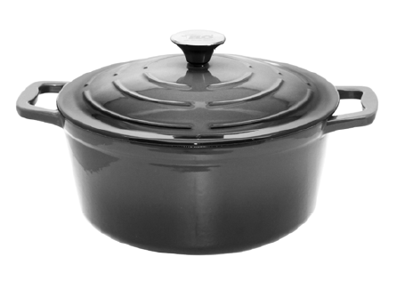
Szanowna Klientko, Szanowny Kliencie,
zakup tego naczynia żeliwnego to doskonały wybór. Powierzchnia wewnętrzna i zewnętrzna pokryta jest warstwą emalii, która chroni przed korozją. Aby produkt służył jak najdłużej, prosimy o zapoznanie się z poniższymi wskazówkami i ich przestrzeganie.
Soczyste i delikatne rezultaty gotowania dzięki specjalnie zaprojektowanej pokrywie
Innowacyjna, rowkowana struktura pokrywy sprawia, że para powstająca podczas gotowania skrapla się, gromadzi w rowkach i równomiernie kapie z powrotem na przygotowywaną potrawę. Dzięki temu dania pozostają soczyste i delikatne, zachowują naturalny aromat i nie przypalają się.
Silikonowy pierścień w stalowym uchwycie zapobiega przenoszeniu ciepła na gałkę pokrywy.
Naczynia żeliwne są odporne na temperatury do 240°C.
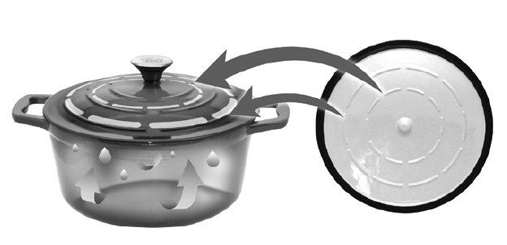
Przed pierwszym użyciem
Sprawdź dno naczynia żeliwnego oraz płytę grzewczą pod kątem zabrudzeń, pozostałości kleju lub nierówności. Przesuwanie naczynia może spowodować uszkodzenia.
Umyj garnek lub patelnię gorącą wodą z dodatkiem niewielkiej ilości płynu do mycia naczyń, następnie spłucz czystą wodą i dokładnie osusz.
Wskazówki dotyczące konserwacji
Główną zaletą żeliwa jest równomierne rozprowadzanie ciepła po dnie i ściankach oraz jego efektywne przekazywanie do potrawy.
Przed użyciem zawsze dodaj niewielką ilość oleju/tłuszczu i podgrzewaj na średnim ogniu, a następnie włóż produkty spożywcze.
Uważaj, aby podczas nagrzewania naczynie nie przegrzało się – szczególnie na płytach indukcyjnych. Puste naczynie żeliwne może na indukcji bardzo szybko osiągnąć temperaturę do 500°C.
Gotuj i smaż na niskiej lub średniej temperaturze, aby uniknąć przypalenia.
Odwracaj potrawy dopiero po „zamknięciu porów” – wtedy same odchodzą od powierzchni i nie przywierają.
Dzięki doskonałej zdolności magazynowania ciepła pod koniec gotowania można zmniejszyć temperaturę.
Do mieszania i obracania używaj standardowych, odpornych na wysoką temperaturę przyborów z drewna, tworzywa sztucznego lub stali nierdzewnej.
Naczynia żeliwne bez drewnianych lub plastikowych uchwytów nadają się również do użytku w piekarniku.

Wskazówki ogólne
Elementy przykręcane i uchwyty mogą z czasem się poluzować, jednak można je łatwo ponownie dokręcić ręcznie.

Czyszczenie
Pozostaw naczynie do ostygnięcia przed myciem.
Nie zanurzaj gorącego naczynia w zimnej wodzie – może to spowodować szok termiczny i uszkodzenie.
Czyść gorącą wodą i szczotką do naczyń.
Przypalone resztki pozostaw do namoczenia w gorącej wodzie.
Mycie w zmywarce jest możliwe, lecz niezalecane, ponieważ może prowadzić do powstawania plam rdzy na krawędziach.

Informacje dotyczące płyt indukcyjnych
Podczas użytkowania może być słyszalne buczenie – jest to zjawisko techniczne, a nie wada urządzenia.
Średnica dna musi odpowiadać wielkości pola grzewczego, w przeciwnym razie pole magnetyczne może nie reagować prawidłowo.
Naczynie zawsze ustawiaj centralnie na polu grzewczym.

UWAGA
Nie przegrzewaj pustego naczynia.
Nie dopuszczaj do całkowitego odparowania płynu.
W przypadku przegrzania dokładnie przewietrz pomieszczenie.
Uchwyty bez elementów z tworzywa sztucznego mogą się nagrzewać – zawsze używaj rękawic kuchennych.
Nigdy nie pozostawiaj gorącego naczynia bez nadzoru.
Niewłaściwe użytkowanie może spowodować odpryski emalii – nie są one objęte gwarancją.
W przypadku uszkodzenia zewnętrznej emalii naczynie może być nadal używane – uszkodzone miejsce należy posmarować olejem i przechowywać w suchym miejscu.

Postępowanie z gorącym olejem/tłuszczem
Produkt nie jest przeznaczony do głębokiego smażenia.
Nie przegrzewaj oleju/tłuszczu (ryzyko pożaru).
Nigdy nie wlewaj wody do gorącego oleju i nie gaś płonącego tłuszczu wodą – użyj koca gaśniczego lub odpowiedniej gaśnicy.
Nie przenoś naczyń z gorącym olejem/tłuszczem.

Wskazówka dotycząca energooszczędnego gotowania
Średnica naczynia powinna odpowiadać wielkości pola grzewczego (nie może być większa).
Używaj pokrywy i ustawiaj naczynie centralnie na polu grzewczym.

Wskazówki dotyczące utylizacji
Opakowania oraz zużyte urządzenia oddawaj do publicznego systemu zbiórki odpadów.
Informacje uzyskasz w urzędzie gminy lub w organizacjach konsumenckich.
Zachowaj instrukcję do przyszłego użytku i przekazuj ją wraz z produktem w przypadku jego przekazania.

Oświadczenie gwarancyjne
1. Zakres gwarancji
Udzielamy gwarancji na trwałość produktu (z wyjątkiem pokryw szklanych).
Nie obejmuje ona normalnego zużycia, uszkodzeń mechanicznych ani niewłaściwego użytkowania.
2. Okres i zakres terytorialny
Gwarancja obowiązuje na terenie Europejskiego Obszaru Gospodarczego [oraz Szwajcarii].
Okres gwarancji wynosi 10 lat od daty wystawienia faktury.

